2004年全国自然保護担当者会議実施要綱
各地方連盟代表者 2004年10月11日
同自然保護担当者の皆さんへ 日本勤労者山岳連盟
同自然保護委員会

例年にない暑い夏の襲来、さらに例年にない台風の荒れ狂いぶりなど、地球がおかしくなっているような様相を見せておりますが、皆様、ご奮闘のことと思います。
ご承知のように、昨年、京都で開催した全国登山者自然保護集会以降、全国各地の自然保護関係者から、“よりよい自然保護憲章をつくろう”との熱い思いが全国各地から寄せられております。
全国連盟も７月には「第２回自自然保護憲章制定委員会」を開き、各論に入る議論を展開し、10月に第３回自然保護憲章制定委員会を開いて、内容上の意思統一を行います。
こんどの全国自然保護担当者会議の後には、全国理事会として内容上の整理をし、05年２月に開催予定の第２回評議会でおおよその提案をする予定で作業を進めております。
そのような意味で、自然保護憲章を作成する上でこんどの担当者会議は、全国各地の意見を集約し、併せてご出席の皆さんからの率直な意見を交流して、よりよい自然保護憲章に仕上げていく大切な中間点の会議でもあります
つきましては、あらかじめお知らせしてありますように、この重要な会議に全国各地か
ら、万障お繰り合わせの上ご参集くださるようご案内いたします。

メインテーマ「自然保護憲章がめざすもの」

□会議の日程 2004年11月27日（土）13:00受付開始、13:30より翌28日12:00まで
□会議の場所 犀川荘（〒921-8032石川県金沢市清川町10-10TEL 076-243-6171）
□参加費 10000円（宿泊、交流会費含む）
□交通費補助 各地方連盟１名分の交通費は全国連盟にて全額補助
□参加対象 地方連盟自然保護担当者（または代理）ならびに参加希望の労山会員
□申込方法 全国連盟事務局へメールかＦＡＸ（４ページ目の申込書を使用のこと）
□申込時内容 参加者全員の氏名、連絡先、性別、交通費補助の概算
□申込締切 2004年11月10日
□定員 50名
□スケジュール
11月27日（土）
12:30 受付開始
13:00 挨拶
石川県勤労者山岳連盟会長 安田茂氏、
日本勤労者山岳連盟副理事長 野口信彦
13:15 記念講演
山岳環境研究所理事 肴倉孝明氏
14:15 休憩
14:30 開催地講演
NPO法人白山の自然を考える会事務局長 加藤正現氏
15:15 休憩
15:25 対政府交渉報告
日本勤労者山岳連盟理事・自然保護委員 野口義夫
15:50 クリーンハイク報告（ならびに憲章制定の進捗報告）
日本勤労者山岳連盟自然保護委員長 後藤功一
16:15 地方連盟報告１
道央地区勤労者山岳連盟
長野県勤労者山岳連盟
ほか
17:20 地方連盟報告２
各出席地方連盟から５分ずつを目安に
18:30 一日目終了
19:00 食事、懇親会
11月28日（日）
08:30 自然保護憲章について～今までの取り組みと今後について～
日本勤労者山岳連盟自然保護委員長 後藤功一
09:30 休憩
09:45 自由討論
分科会１「オーバーユース対策」
座長：自然保護憲章制定委員 鈴木貫太氏
分科会２「地域還元」
座長：自然保護憲章制定委員 小川潔氏
分科会３「開発計画」
座長：自然保護憲章制定委員 福田陽一氏
11:15 休憩
11:30 全体のまとめ
日本勤労者山岳連盟自然保護委員長 後藤功一
12:00 閉会
その他
- 地酒持込可能②当日交通費の領収書を持参（申込時に概算申告）③自然保護担当者の名前と連絡先の登録
- 終了後の午後、金沢市内観光ツアーを検討中、また、希望者には能登の旅館を紹介

次ページに申込書を掲載しました。ご利用ください。

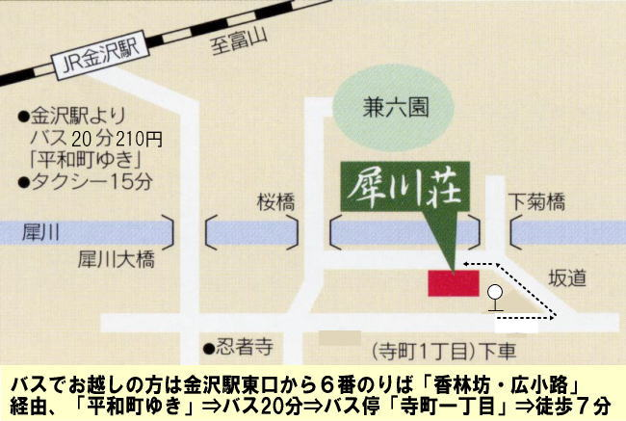

2004年全国自然保護担当者会議申込用紙
地方連盟（ ）
□ 全国連盟が交通費を負担する参加者の氏名
参加者名 |  | 住所 |  |  | 電話
 |  | 〒
連盟の役職
所属会名 |  |  | Eメール

交通費(予定）負担申告書
□ おおよその内訳

□ 合計、 円。
- 他に、参加費（宿泊費・交流会費）10000円を当日会場でお支払下さい。
※ 当日、交通費の領収書等をご提出下さい。

□ 他の参加者の氏名（3名以上の場合は記入別紙を添付）
参加者名 | 住所 | 電話
- 当日、参加費（宿泊費・交流会費）10000円を会場でお支払い下さい。

□２００４年度地方連盟自然保護担当者名簿を申告してください。
連盟名 |  | 氏名 | 役職名 |  |  | 電話
住所 | 〒 |  |  | Eメール
《申込締切日 11月10日（水）申込は全国連盟事務局まで
ファックス（ 03－3235－4324）または、Ｅメール（jwaf@jwaf.jp) 》

